1

11

第

第

章

章导读

注册登录模块
（PHP+Ajax+Zend_Mail实现）
从动态网站开始，注册登录模块就成为了网站必不可少的组成部分，因为其功能单一，实现相对简单，从而成为入门级的模块。随着Web 2.0的发展，人机交互成为主流趋势，注册登录模块也顺应了时代的发展，变得更加有“亲和力”。像过去那种花了许久时间填写注册表单，提交后发现信息填写错误，需要重新填写的惨痛经历越来越少。随着Ajax技术的兴起，这种情况就更少发生了。本章将开发一个功能齐全并有着良好交互性的注册登录模块。
通过阅读本章，可以学习到：
 注册信息实时提示
 E-mail激活技术
 GD2验证码
 更换验证码
 防SQL注入技术

1.1 注册及登录模块概述
注册及登录模块的功能比较单一，除了实现验证用户信息的有效性和一些必要的安全设置外，更多的是如何提高程序的可操作性，更好地方便用户。注册及登录模块由用户注册、用户登录和找回密码3部分组成。

1.1.1 用户注册流程
用户注册的信息分为必填信息和可选信息。必填信息默认是可见的，而可选信息默认是隐藏的，在必填信息不完整时，“注册”按钮是不可用的。对于可选信息，用户可以选择填写或不填写。但如果填写了，那么就需要对信息的正确性进行检验。当用户注册成功后，系统将向用户所填写的E-mail发送一封激活邮件，用户只有激活后，才可使用该账号进行登录。用户注册流程图如图1.1所示。
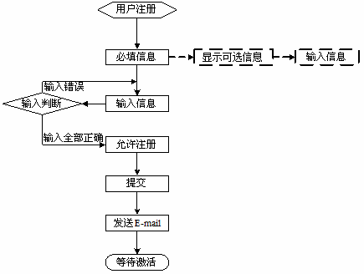
图1.1 用户注册流程图

1.1.2 用户登录流程
用户登录时，除了用户名和密码外，还需要填写随机生成的验证码。当验证码显示不清楚时，可以通过超链接进行更换而无须重新刷新页面。登录处理对登录进行了一些限制，例如，输入3次无效用户名后，将使用Cookie技术禁止该用户继续登录；连续3次输入错误密码后，该账号将被冻结。用户登录流程图如图1.2所示。
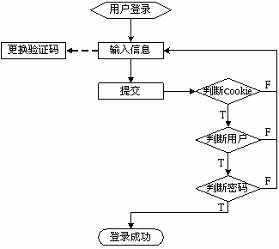
图1.2 用户登录流程图

1.1.3 找回密码流程
当用户因为个别原因忘记密码时，可以通过密码保护问题及答案来找回密码。如果用户输入正确，那么系统将密码通过电子邮件的形式发到用户的注册邮箱中。如果没有填写密码保护的问题及答案或者回答错误，则无法找回。找回密码流程图如图1.3所示。
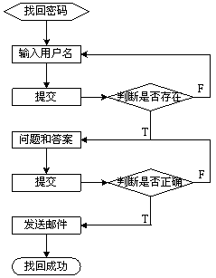
图1.3 找回密码流程图

1.1.4 程序预览
注册登录模块主要由两个界面组成，即注册页面和登录页面。注册页面与登录页面的运行效果如图1.4和图1.5所示。
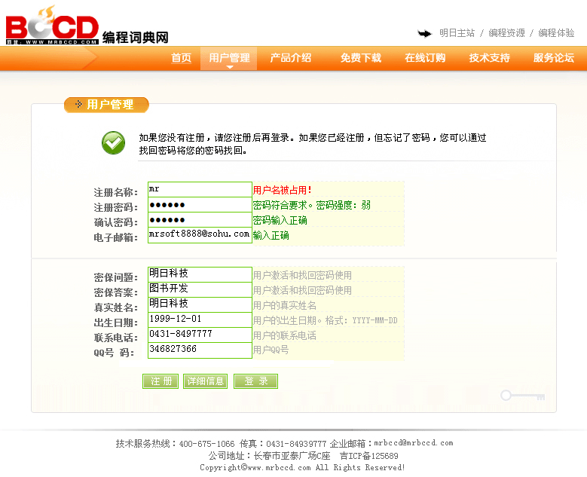
图1.4 注册页面的运行效果
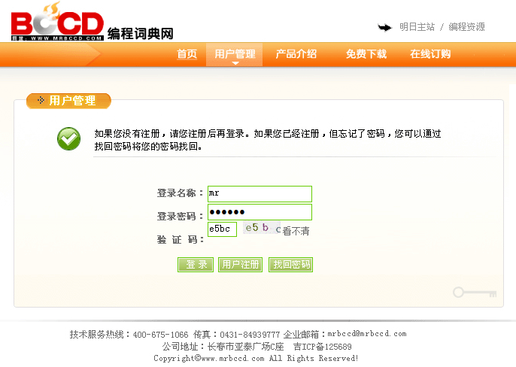
图1.5 登录页面的运行效果

1.2 数据库设计
本模块应用MySQL数据库存储用户注册信息，有关MySQL数据库及数据表的创建将在本节进行详细讲解。

1.2.1 数据库设计概述
注册及登录验证模块使用的数据库是db_reglog，库中包含了一个数据表tb_member，该表中有12个字段。tb_member表结构及说明如图1.6所示。
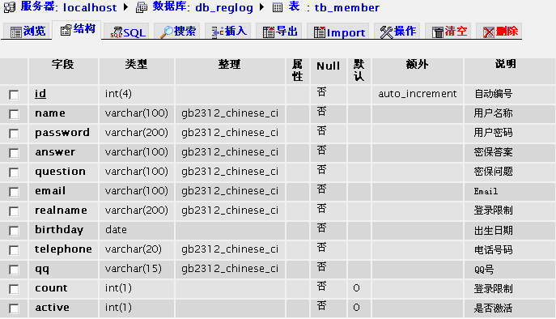
图1.6 tb_member表结构及说明

1.2.2 封装数据库连接-操作类
为了便于维护，减少代码冗余，本模块使用了一个简单的自定义数据库类。下面给出类中的主要代码。
（1）类中的成员变量。其中$host、$name、$pwd和$dBase变量是类初始化时所使用的，有默认值，其他变量都是相关的数据信息。代码如下：

<?php
class opmysql{
private $host = 'localhost'; //服务器地址
private $name = 'root'; //登录账号
private $pwd = '111'; //登录密码
private $dBase = 'db_reglog'; //数据库名称
private $conn = ''; //数据库连接资源
private $result = ''; //结果集
private $msg = ''; //返回结果
private $fields; //返回字段
private $fieldsNum = 0; //返回字段数
private $rowsNum = 0; //返回结果数
private $rowsRst = ''; //返回单条记录的字段数组
private $filesArray = array(); //返回字段数组
private $rowsArray = array(); //返回结果数组
（2）构造函数。该构造函数有4个参数，这4个参数都可以被省略而使用默认值。参数处理后，调用init_conn()函数。代码如下：

function __construct($host='',$name='',$pwd='',$dBase=''){
if($host != '')
$this->host = $host;
if($name != '')
$this->name = $name;
if($pwd != '')
$this->pwd = $pwd;
if($dBase != '')
$this->dBase = $dBase;
$this->init_conn();
}

init_conn()函数根据成员变量中的值来创建数据库连接源。代码如下：

//连接数据库
function init_conn(){
$this->conn=@mysql_connect($this->host,$this->name,$this->pwd);
@mysql_select_db($this->dBase,$this->conn);
mysql_query("set names gb2312"); //设置编码
}

（3）类中的操作函数。
① 查询函数。查询函数根据传过来的SQL语句进行查询，并将查询结果保存到成员变量$result中。符号“@”的作用是屏蔽错误信息。代码如下：

//查询结果
function mysql_query_rst($sql){
if($this->conn == ''){
$this->init_conn();
}
$this->result = @mysql_query($sql,$this->conn);
}

② 返回查询记录数函数。该函数根据查询结果返回记录数。代码如下：

function getRowsNum($sql){
$this->mysql_query_rst($sql);
if(mysql_errno() == 0){
return @mysql_num_rows($this->result);
}else{
return '';
}
}

③ 取得记录数组函数。该函数将查询结果输出成一个数组并返回，其处理的是单条记录。代码如下：
function getRowsRst($sql){
$this->mysql_query_rst($sql);
if(mysql_error() == 0){
$this->rowsRst = mysql_fetch_array($this->result,MYSQL_ASSOC);
return $this->rowsRst;
}else{
return '';
}
}

④ 取得记录数组函数。功能同上，只是这里返回一个有多条记录的二维数组。代码如下：

//取得记录数组（多条记录）
function getRowsArray($sql){
$this->mysql_query_rst($sql);
if(mysql_errno() == 0){
while($row = mysql_fetch_array($this->result,MYSQL_ASSOC)) {
$this->rowsArray[] = $row;
}
return $this->rowsArray;
}else{
return '';
}
}

⑤ 返回更新、删除、添加的记录数函数。该函数用来更新、删除、添加记录并获取受影响的记录数，用来判断操作是否成功。代码如下：

function uidRst($sql){
if($this->conn == ''){
$this->init_conn();
}
@mysql_query($sql);
$this->rowsNum = @mysql_affected_rows();
if(mysql_errno() == 0){
return $this->rowsNum;
}else{
return '';
}
}

⑥ 释放结果集函数。该函数用来将不再使用的数据删除，释放内存。代码如下：

function close_rst(){
mysql_free_result($this->result);
$this->msg = '';
$this->fieldsNum = 0;
$this->rowsNum = 0;
$this->filesArray = '';
$this->rowsArray = '';
}

⑦ 关闭数据库函数。代码如下：

//关闭数据库
function close_conn(){
$this->close_rst();
mysql_close($this->conn);
$this->conn = '';
}
}
$conne = new opmysql();
?>

1.3 用 户 注 册

1.3.1 用户注册功能概述
在用户注册时，需要填写的必填信息包括用户名、密码和E-mail。只有这些必填信息填写完整并正确时，“注册”按钮才被激活。这时用户可以选择注册或填写详细信息后再进行注册。在整个注册的过程中，用户的每一次操作，系统都将给出友好的提示来帮助用户完成注册。注册页面的运行结果如图1.7所示。
图1.7 注册页面的运行结果
用户注册功能包含5个核心文件，分别是register.php（注册表单页）、register_chk.php（注册处理页）、chkname.php（检测用户名）、register.js（注册信息验证脚本）和activation.php（激活处理页）。

1.3.2 注册页设计
注册表单页（register.php）中，主要包含填写信息的文本框、信息提示的div标签和3个相关按钮。注册页面中使用的元素如表1.1所示。
表1.1 注册页面中使用的元素
元 素 名 称 | 元素属性值 | 说 明
script | "js/xmlhttprequest.js" | 载入xmlHttpRequest对象脚本
script | "js/register.js" | 载入注册信息验证脚本
text | id="regname" name="regname" | 注册名称
div | id="namediv" | 注册名称提示信息
password | id="regpwd1" name="regpwd1" | 注册密码
div | id="pwddiv1" | 密码提示信息
password | id="regpwd2" name="regpwd2" | 确认密码
div | id="pwddiv2" | 确认密码提示信息
text | id="email" name="email" | 电子邮箱
div | id="emaildiv" | E-mail提示信息
div | id="morediv" style="display:none;" | 隐藏/显示非必填信息
text | id=" question" name="question" | 密码保护问题
text | id="answer" name="answer" | 密码保护答案
text | id="realname" name="realname" | 真实姓名
text | id="birthday" name="birthday" | 出生日期
text | id="telephone" name="telephone" | 联系电话
text | id="qq "name=" qq" | QQ号码
button | id="regbtn" disabled="disabled" | “注册”按钮
button | id="morebtn" | 显示/隐藏全部注册信息
button | id="logbtn" | 返回登录页面
div | id="imgdiv" style=" visibility: hidden;" | 等待进度条

当用户向注册页面中的表单元素输入信息时，将会触发信息处理脚本register.js。下面逐行讲解register.js脚本文件。
（1）在register.js中，首先写了一个通用函数，来避免重复输入document.getElementById('…')。这个函数的意思是返回被触发的“id=idValue”元素对象。

function $(idValue){
return document.getElementById(idValue);
}

（2）window.onload事件，表示当窗体被载入时触发。function(){…}表示当页面被载入时所要进行的操作。

window.onload = function(){
…
}

（3）下面所有的代码都是上面的函数。
① 将焦点定位到注册名称文本框，方便用户操作。接下来声明5个变量，这5个变量代表5项要检测的数据结果。当检测数据为“合格”时，代表它的变量将等于yes。代码如下：

$('regname').focus(); //焦点定位到注册名称文本框
//声明5个变量，表示要检测的5项数据
var cname1,cname2,cpwd1,cpwd2,cemail;

② chkreg()函数是每一次触发键盘事件后都要调用的。该函数判断5个变量的值，只有当所有变量都等于yes时，“注册”按钮才会被激活。代码如下：

function chkreg(){
if((cname1 == 'yes') && (cname2 == 'yes') && (cpwd1 == 'yes') && (cpwd2 == 'yes') && (cemail == 'yes')){
$('regbtn').disabled = false;
}else{
$('regbtn').disabled = true;
}
}

③ 验证用户名。当用户输入注册名称时，该函数会把用户的每次输入都做一下正则判断，并根据结果设置不同的cname1值。代码如下：

//验证用户名
$('regname').onkeyup = function (){
//获取注册名称
name = $('regname').value;
cname2 = '';
if(name.match(/^[a-zA-Z_]*/) == ''){
$('namediv').innerHTML = '<font color=red>必须以字母或下划线开头</font>';
cname1 = '';
}else if(name.length <= 3){
$('namediv').innerHTML = '<font color=red>注册名称必须大于3位</font>';
cname1 = '';
}else{
$('namediv').innerHTML = '<font color=green>注册名称符合标准</font>';
cname1 = 'yes';
}
chkreg();
}

④ 当注册名称文本框失去焦点时，即用户输入完毕转到页面中其他元素时，将检测用户名是否重复。用户名判断使用Ajax技术调用了chkname.php页（chkname.php页的代码将在1.3.3节给出）并根据chkname.php的返回值，在div标签中显示判断结果。代码如下：

//当用户名文本框失去焦点时，系统调用处理页查看是否存在该用户
$('regname').onblur = function(){
name = $('regname').value; //获取注册名称
//当用户名称的格式输入合格后，才进行这一步操作
if(cname1 == 'yes'){
xmlhttp.open('get','chkname.php?name='+name,true); //创建新请求
xmlhttp.onreadystatechange = function(){
if(xmlhttp.readyState == 4){
if(xmlhttp.status == 200){
var msg = xmlhttp.responseText; //获取响应页内容
if(msg == '1'){
$('namediv').innerHTML="<font color=green>恭喜您，该用户名可以使用!</font>";
cname2 = 'yes';
}else if(msg == '2'){
$('namediv').innerHTML="<font color=red>用户名被占用!</font>";
cname2 = '';
}else{
$('namediv').innerHTML="<font color=red>"+msg+"</font>";
cname2 = '';
}
}
}
chkreg(); //检查是否要激活“注册”按钮
}
xmlhttp.send(null);
}
}

⑤ 验证密码。验证密码时，除了可以限制密码的长度外，还可以判断密码的强度。例如下面的代码中，6～12位之间的密码都是弱，如果大于12，但密码单一，如都是数字或文字，那么密码强度就为中，否则强度就为高。代码如下：

//验证密码
$('regpwd1').onkeyup = function(){
pwd = $('regpwd1').value;
pwd2 = $('regpwd2').value;
if(pwd.length < 6){
$('pwddiv1').innerHTML = '<font color=red>密码长度最少需要6位</font>';
cpwd1 = '';
}else if(pwd.length >= 6 && pwd.length < 12){
$('pwddiv1').innerHTML = '<font color=green>密码符合要求。密码强度：弱</font>';
cpwd1 = 'yes';
}else if((pwd.match(/^[0-9]*$/)!=null) || (pwd.match(/^[a-zA-Z]*$/) != null )){
$('pwddiv1').innerHTML = '<font color=green>密码符合要求。密码强度：中</font>';
cpwd1 = 'yes';
}else{
$('pwddiv1').innerHTML = '<font color=green>密码符合要求。密码强度：高</font>';
cpwd1 = 'yes';
}
if(pwd2 != '' && pwd != pwd2){
$('pwddiv2').innerHTML = '<font color=red>两次密码不一致!</font>';
cpwd2 = '';
}else if(pwd2 != '' && pwd == pwd2){
$('pwddiv2').innerHTML = '<font color=green>密码输入正确</font>';
cpwd2 = 'yes';
}
chkreg();
}

⑥ 二次密码的验证比较简单，只要第一、第二次密码相等就可以。代码如下：

//验证二次密码
$('regpwd2').onkeyup = function(){
pwd1 = $('regpwd1').value;
pwd2 = $('regpwd2').value;
if(pwd1 != pwd2){
$('pwddiv2').innerHTML = '<font color=red>两次密码不一致!</font>';
cpwd2 = '';
}else{
$('pwddiv2').innerHTML = '<font color=green>密码输入正确</font>';
cpwd2 = 'yes';
chkreg();
}
}

⑦ E-mail验证主要是对E-mail的格式进行检查，输入的字串中必须包含“@”和“.”，同时，这两个符号的位置既不能在首和尾，也不能连在一起。代码如下：

//验证E-mail
$('email').onkeyup = function(){
emailreg = /^\w+([-+.]\w+)*@\w+([-.]\w+)*\.\w+([-.]\w+)*$/;
$('email').value.match(emailreg);
if($('email').value.match(emailreg) == null){
$('emaildiv').innerHTML = '<font color=red>错误的E-mail格式</font>';
cemail = '';
}else{
$('emaildiv').innerHTML = '<font color=green>输入正确</font>';
cemail = 'yes';
}
chkreg();
}

⑧ 上面的部分是对必填项的检查。如果用户希望填写更详细的资料，可以单击“详细资料”按钮。代码如下：

//显示/隐藏详细信息
$('morebtn').onclick = function(){
if($('morediv').style.display == ''){
$('morediv').style.display = 'none';
}else{
$('morediv').style.display = '';
}
}

⑨ 所有信息填写完毕并通过验证后，就可以注册了。用户单击“注册”按钮时，该段代码应用Ajax技术将获取的用户信息以URL的形式传给register_chk.php页，并根据返回结果做出相应的处理。代码如下：

//正式注册
$('regbtn').onclick = function(){
$('imgdiv').style.visibility = 'visible';
url = 'register_chk.php?name='+$('regname').value+'&pwd='+$('regpwd1').value+'&email='+$('email').value;
url += '&question=' +$('question').value+'&answer='+$('answer').value;
url += '&realname=' +$('realname').value+'&birthday='+$('birthday').value;
url += '&telephone='+$('telephone').value+'&qq='+$('qq').value;
alert(url);
return false;
xmlhttp.open('get',url,true);
xmlhttp.onreadystatechange = function(){
if(xmlhttp.readyState == 4){
if(xmlhttp.status == 200){
msg = xmlhttp.responseText;
if(msg == '1'){
alert('注册成功，请到您的邮箱中获取激活码！');
location='main.php';
}else if(msg == '-1'){
alert('您的服务器不支持POP3，请仔细检查！！');
}else{
alert(msg);
}
}
$('imgdiv').style.visibility = 'hidden';
}
}
xmlhttp.send(null);
}

1.3.3 检测用户名是否被占用
检测用户名是否被占用使用的是chkname.php文件。其作用是检查用户名是否重复，并且返回判断结果。该页的代码如下：

<?php
//载入数据库类
include_once "conn/conn.php";
//根据name查询tb_member表
$sql = "select * from tb_member where name='".$_GET['name']."'";
//获取查询结果的记录数
$num = $conne->getRowsNum($sql);
if($num == 1){ //如果有记录
echo '2';
}else if($num == 0){ //如果没有记录
echo '1';
}else{
echo $conne->msg_error(); //否则出错
}
?>

1.3.4 注册信息处理
在注册信息处理页（register_chk.php）中，将JavaScript传递过来的值连成insert语句并执行。如果添加成功，则使用邮件函数发送一封激活邮件，并弹出提示框，结果如图1.8所示。
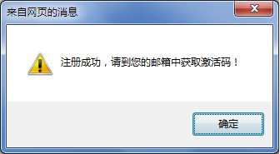
图1.8 注册成功提示框
在处理代码中包含两种邮件的发送方法：一种是使用局域网，向指定SMTP服务器的邮箱中发送邮件，其中的cym3100@163.com邮箱是在SMTP服务器中注册的测试邮箱；另一种适用于本地网络，通过指定的邮箱（mrsoft@mrsoft.com是在WinMail软件中注册的邮箱，用户名是mrsoft@mrsoft.com，密码是111）向用户提供的有效邮箱中发送邮件。处理页代码如下：

<?php
include_once 'conn/conn.php';
require_once 'Zend/Mail.php'; //调用发送邮件的文件
require_once 'Zend/Mail/Transport/Smtp.php'; //调用SMTP验证文件
$reback = '0';
$url = 'http://'.$_SERVER['SERVER_NAME']. ':82'.dirname($_SERVER['SCRIPT_NAME']).'/activation.php';
$url .= '?name='.trim($_GET['name']).'&pwd='.md5(trim($_GET['pwd']));
//发送激活邮件
$subject="激活码的获取";
$mailbody='注册成功。您的激活码是：
'.'<a href="'.$url.'" target="_blank">'.$url.'</a><br>'.'请点击该地址，激活您的用户！';
//定义邮件内容
$envelope=" mrsoft@mrsoft.com "; //定义登录使用的邮箱
/*SMTP测试版发送邮件方式，使用SMTP作为服务器
$tr = new Zend_Mail_Transport_Smtp('192.168.1.247');
$mail = new Zend_Mail();
$mail->addTo('cym3100@163.com','获取用户注册激活码');
$mail->setFrom('cym3100@163.com','明日科技典型模块程序测试邮箱，恭喜您用户注册成功！');
$mail->setSubject('获取注册用户的激活码');
$mail->setBodyHtml($mailbody);
$mail->send($tr);
*/
/*本地网络版发送邮件方法*/
$config = array('auth' => 'login',
'username' => 'mrsoft@mrsoft.com',
'password' => ' mingri'); //定义SMTP的验证参数
$transport = new Zend_Mail_Transport_Smtp('localhost', $config); //实例化验证的对象
$mail = new Zend_Mail('GBK'); //实例化发送邮件对象
$mail->setBodyHtml($mailbody); //发送邮件主体
$mail->setFrom($envelope, '明日科技典型模块程序测试邮箱，恭喜您用户注册成功！');//定义邮件发送使用的邮箱
$mail->addTo($_GET[email], '获取用户注册激活码'); //定义邮件的接收邮箱
$mail->setSubject('获取注册用户的激活码'); //定义邮件主题
$mail->send($transport); //执行发送操作
/*网络版发送邮件方法*/
$sql = "insert into tb_member(name,password,question,answer,email,realname,birthday,telephone,qq)
values('".trim($_GET['name'])."','".md5(trim($_GET['pwd']))."','".$_GET['question']."','".$_GET['answer']."',
'".$_GET['email']."','".$_GET['realname']."','".$_GET['birthday']."','".$_GET['telephone']."','".$_GET['qq']."')";
$num = $conne->uidRst($sql);
if($num == 1){
$reback = '1';
}
echo $reback;
?>

1.3.5 注册用户激活
在用户注册成功后，需要登录用户填写的邮箱，浏览注册时发送的邮件，并且单击超链接，链接到activation.php文件，根据超链接传递的用户名和密码完成对指定用户表中active字段值的更新操作，即完成注册用户的激活操作。
登录mrsoft@mrsoft.com邮箱，将查看到如图1.9所示的邮件内容。
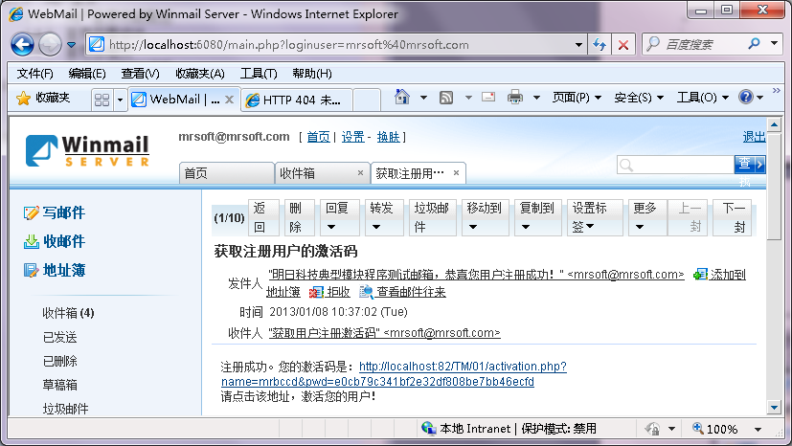
图1.9 激活邮件的运行结果
当用户进入激活页（activation.php）后，激活页将根据name和pwd字段来查找匹配的注册用户，如果找到将进行更新操作。激活成功后，将用户名保存到Session中，并跳转到相应的页面。代码如下：

<?php
session_start();
header('Content-Type:text/html;charset=gb2312');
include_once("conn/conn.php");
if (!empty($_GET['name']) && !is_null($_GET['name'])){ //激活注册用户
$num=$conne->getRowsNum("select * from tb_member
where name='".$_GET['name']."' and password = '".$_ GET['pwd']."'");
if ($num>0){
$upnum=$conne->uidRst("update tb_member set active = 1
where name='".$_GET['name']."' and password = '".$_GET['pwd']."'");
if($upnum > 0){
$_SESSION['name'] = $_GET['name'];
echo "<script>alert('用户激活成功！');window.location.href='main.php';</script>";
}else{
echo "<script>alert('您已经激活！');window.location.href='main.php';</script>";
}
}else{
echo "<script>alert('用户激活失败！');window.location.href='register.php';</script>";
}
}
?>

1.3.6 免激活用户注册
1.3.5节介绍的用户注册功能中，需要将激活信息以邮件的形式发送到用户指定的邮箱中进行激活后，用户才可以使用。这里向读者介绍一种不需要激活的用户注册方式，同样以上面注册提交的数据为基础，只需要修改用户注册提交数据的处理方式，就可以实现免激活的用户注册功能。该操作在register_check.php文件中完成。关键代码如下：

<?php
include_once 'conn/conn.php'; //包含数据库连接操作文件
$reback = '0'; //定义初始变量
$sql = "insert into tb_member(name,password,question,answer,email,realname,birthday,telephone,qq,active)
values('".trim($_GET['name'])."','".md5(trim($_GET['pwd']))."','".$_GET['question']."','".$_GET['answer']."',
'".$_GET['email']."','".$_GET['realname']."','".$_GET['birthday']."','".$_GET['telephone']."','".$_GET['qq']."','1')";
$num = $conne->uidRst($sql); //执行添加语句
if($num == 1){
$reback = '1';
}
echo $reback; //输出变量值
?>

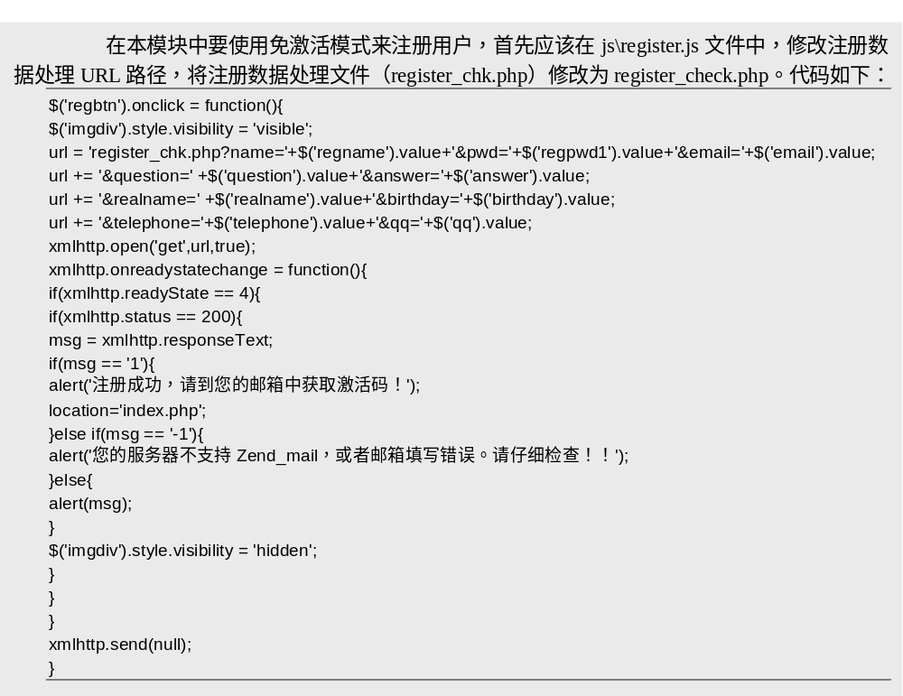
如此，在执行用户注册数据的处理时，就会调用上面重新编写的register_check.php文件，用户注册成功后可以直接登录，而不必再进行激活操作。

1.4 用 户 登 录

1.4.1 用户登录功能概述
用户登录功能就是对用户输入的账号、密码以及验证码进行验证。验证包括信息是否为空、验证码是否错误、用户计算机是否已经被锁定、用户是否存在、用户是否激活、用户名和密码是否匹配、用户登录次数是否达到上限等。登录功能的运行结果如图1.10所示。
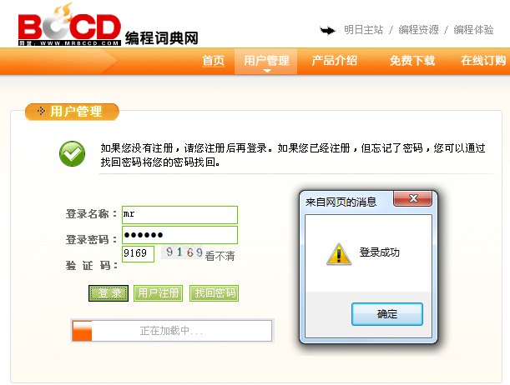
图1.10 单击“登录”按钮后的运行结果
登录功能包含3个核心文件，分别是login.php（用户登录页）、login.js（登录信息验证脚本）和login_chk.php（登录处理页）。

1.4.2 登录页面设计
1．用户登录页（login.php）
相对于注册页面来说，登录页（login.php）中的表单元素要少很多，也没有那么复杂。登录页中的元素名称和属性如表1.2所示。
表1.2 登录页中的元素名称和属性
元 素 名 称 | 元素属性值 | 说 明
script | "js/xmlhttprequest.js" | 载入xmlhttprequest对象脚本
script | "js/login.js" | 载入登录信息验证脚本
text | id="lgname" name="lgname" | 登录名称
password | id="lgpwd" name="lgpwd" | 登录密码
续表
元 素 名 称 | 元素属性值 | 说 明
text | id="lgchk" name="lgchk" | 验证码
img | id='chkid' src="" width="55" height="18" | 图形验证码
a | id="changea" | 更换验证码超链接
hidden | id = "chknm" name = "chknm" value="" | 隐藏域，保存验证码
button | id="lgbtn" | “登录”按钮
button | id="reg" | 跳转到注册页
button | id="found" | 找回密码
2．登录信息验证脚本（login.js）
（1）在登录页login.php中，载入了login.js脚本文件，通过该脚本文件完成对登录用户的所有验证操作。代码如下：

function $(id){
return document.getElementById(id);
}
window.onload = function(){
…
}

（2）焦点自动下移。当焦点移动到最后一个文本框即验证码输入框后，再次按下Enter键，将调用chklg()函数对用户输入的信息进行验证。实现原理将在1.6节进行详细讲解。代码如下：

$('lgname').focus(); //光标定位到用户名输入框
$('lgname').onkeydown = function(){ //处理用户名输入框的键盘按下事件
if(event.keyCode == 13){ //当按下Enter键时，光标自动下移
$('lgpwd').select(); //密码框获取焦点
}
}
$('lgpwd').onkeydown = function(){
if(event.keyCode == 13){ //处理密码框的鼠标按下事件
$('lgchk').select(); //验证码文本框获得焦点
}
}
$('lgchk').onkeydown = function(){ //处理验证码输入框的鼠标按下事件
if(event.keyCode == 13){
chklg(); //调用chklg()函数
}
}
$('lgbtn').onclick = chklg;

（3）进行最基本的检测。包括用户名要合法、信息不能为空、验证码输入正确等。代码如下：

function chklg(){
/*判断用户名是否合法，用户名第一位必须是英文字母，不允许有特殊字符*/
if($('lgname').value.match(/^[a-zA-Z_]\w*$/) == null){
alert('请输入合法名称');
$('lgname').select();
return false;
}
/*用户名是否为空*/
if($('lgname').value == ''){
alert('请输入用户名!');
$('lgname').focus();
return false;
}
/*密码是否为空*/
if($('lgpwd').value == ''){
alert('请输入密码!');
$('lgpwd').focus();
return false;
}
/*验证码是否为空*/
if($('lgchk').value == ''){
alert('请输入验证码');
$('lgchk').select();
return false;
}
/*验证码输入是否正确*/
if($('lgchk').value != $('chknm').value){
alert('验证码输入错误');
$('lgchk').select();
return false;
}

（4）判断客户端的Cookie值是否大于3，如果大于3，说明用户是非法操作的，将停止继续执行。代码如下：

count = document.cookie.split(';')[0]; //获取Cookie信息
if(count.split('=')[1] >= 3){
alert('因为您的非法操作，您将无法再执行登录操作');
return false;
}

（5）将用户输入的信息传递给login_chk .php页进行处理。代码如下：

url = 'login_chk.php?act='+(Math.random())+'&name='+$('lgname').value+'&pwd='+$('lgpwd').value;
xmlhttp.open('get',url,true);
xmlhttp.onreadystatechange = function(){
if(xmlhttp.readystate == 4){
if(xmlhttp.status == 200){
//获取login_chk.php页的返回值
msg = xmlhttp.responseText;
if(msg == '0'){
alert('您还没有激活，请先登录邮箱进行激活操作。');
}else if(msg == '1'){
alert('用户名或密码输入错误，您还有2次机会');
$('lgpwd').select();
}else if(msg == '2'){
alert('用户名或密码输入错误，您还有1次机会');
$('lgpwd').select();
} else if(msg == '4'){
alert('用户名输入错误');
$('lgname').select();
} else if(msg == '-1'){
alert('登录成功');
location = 'main.php';
}else{
alert(msg);
}
}
}
}
xmlhttp.send(null);
}

1.4.3 登录处理页
在登录处理页（login_chk.php）中，对表单中提交的用户名、密码进行验证，包括用户名是否存在、用户名是否被激活、用户登录次数、密码是否正确等，最终返回验证结果。代码如下：

<?php
session_start(); //开启Session支持
header('Content-Type:text/html;charset=gb2312'); //设置头信息
include_once 'conn/conn.php'; //载入数据库类
$name = $_GET['name'];
$pwd = $_GET['pwd']; //获取名称和密码
if(!empty($name) and !empty($pwd)){
//得到当前数据表中的count和active字段
$sql = "select name,count,active from tb_member where name = '".$name."'";
$active = $conne->getFields($sql,2);
$count = $conne->getFields($sql,1);
$conne->close_rst();
//判断用户是否存在
if($active == ''){
if(is_null($_COOKIE['count']) or $_COOKIE['count'] == 0){
setcookie('count',1);
}else{
setcookie('count',$_COOKIE['count']+1);
}
$reback = 4;
}else if($active == 0){ //判断用户是否被激活
$reback = '0';
}else if($count >= 3){
$reback = '3'; //判断用户的登录次数
}else{
$sql .= " and password = '".md5($pwd)."'";
$num = $conne->getRowsNum($sql);
if($num == 0 or $num == ''){ //如果用户密码错误，登录次数加1
$num = $conne->uidRst("update tb_member set count = ".($count+1)." where name = '".$name."'");
$reback = ($count+1);
}else{ //登录成功，清空count字段值
if($count != 0){
$num = $conne->uidRst("update tb_member set count = 0 where name = '".$name."'");
}
//设置Cookie
if(isset($_COOKIE['count']) and $_COOKIE['count'] != 0){
setcookie('count',0);
}
$_SESSION['name'] = $name;
$reback = '-1';
}
}
}
echo $reback;
?>

1.4.4 生成及刷新验证码
验证码生成应用的是GD2函数库中的函数，操作存储于valcode.php文件中，其完整代码可以参考1.6节，这里不再赘述。

当页面第一次被载入时，将执行login.js中的showval()函数来生成验证码，并且调用valcode.php文件以图像形式输出验证码。因为验证码中带有干扰串，如果用户看不清，可以单击首页中的“看不清”超链接来再次执行showval()函数，即刷新验证码。login.js脚本中showval()函数的代码如下：

showval(); //调用showval()函数生成图文验证码
$('changea').onclick = showval; //更换验证码
//验证码生成函数
function showval(){
num = '';
for(i=0;i<4;i++){
… //生成随机数
}
$('chkid').src='valcode.php?num='+num; //显示图片验证码
$('chknm').value = num; //将验证码保存到chknm隐藏域
}

1.5 找 回 密 码

1.5.1 找回密码功能概述
找回密码功能用到的技术也是邮箱技术。用户输入正确的账号、密保问题、密保答案后，系统将随机生成的一组数字发送到用户的邮箱中，用户可以通过邮箱来得到新密码。找回密码页面的运行结果如图1.11所示。
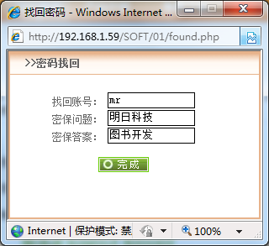
图1.11 找回密码页面的运行结果

1.5.2 找回密码功能实现过程
找回密码操作从单击主页中的“找回密码”按钮开始，在弹出的found.php文件中创建一个表单，提交要找回的账号、密保问题和密保答案，并且载入xmlhttprequest.js和found.js脚本文件。found.php的关键代码如下：

<link rel="stylesheet" href="css/style.css" />
<script language="javascript" src="js/found.js"></script>
<script language="javascript" src="js/xmlhttprequest.js"></script>
<div id="fdbgdiv" >
<div id="top">&nbsp;>>密码找回</div>
<div id="foundnamediv">找回账号：
<input id="foundname" type="text" style=" width: 100px; height:15px; border:1px #000000 solid;" /></div>
<div id="foundnamediv">密保问题：
<input id="fdquestion" type="text" style=" width: 100px; height:15px; border:1px #000000 solid;" /></div>
<div id="foundnamediv">密保答案：
<input id="fdanswer" type="text" style=" width: 100px; height:15px; border:1px #000000 solid;" /></div>
<div id="foundnamediv" align="center"><button id="step1"></button></div>
</div>

在found.js文件中，调用found_chk.php文件，完成密码的找回操作。关键代码如下：

function $(id){
return document.getElementById(id);
}
window.onload = function(){
$('foundname').focus();
$('step1').onclick = function(){
if($('foundname').value != '' && $('fdquestion').value != '' && $('fdanswer').value != ''){
xmlhttp.open('get','found_chk.php?foundname='+$('foundname').
value+'&question='+$('fdquestion').value+'&answer='+$('fdanswer').value,true);
xmlhttp.onreadystatechange = function(){
if(xmlhttp.readyState == 4 && xmlhttp.status == 200){
msg = xmlhttp.responseText;
if(msg == '1'){
alert('找回密码成功，请登录邮箱取回密码!');
window.close();
}else{
alert('填写信息错误！');
}
}
}
xmlhttp.send(null);
}else{
alert('请填写完整信息');
$('foundname').focus();
return false;
}
}
}

在found_chk.php文件中，对用户提交的密保问题和密保答案进行验证，如果正确则生成新的密码，并且更新数据库中存储的密码，同时将新密码发送到用户注册时填写的邮箱中。found_chk.php的关键代码如下：

<?php
include_once 'conn/conn.php';
require_once 'Zend/Mail.php'; //调用发送邮件的文件
require_once 'Zend/Mail/Transport/Smtp.php'; //调用SMTP验证文件
$reback = '0';
$name = $_GET['foundname']; //获取用户名
$question = $_GET['question']; //获取密码保护问题
$answer = $_GET['answer']; //获取密码保护的答案
$sql = "select email from tb_member
where name = '".$name."' and question = '".$question."' and answer = '".$answer."'"; //定义查询语句
$email = $conne->getFields($sql,0); //判断用户提交的密保问题和答案是否正确
if($email != ''){ //如果正确则执行如下操作
$rnd = rand(1000,time()); //生成随机数
$sql = "update tb_member set password = '".md5($rnd)."'
where name = '".$name."' and question = '".$question."' and answer = '".$answer."'"; //更新密码
$tmpnum = $conne->uidRst($sql); //执行更新操作
if($tmpnum >= 1){
//发送密码邮件
$subject="找回密码";
$mailbody='密码找回成功。您账号的新密码是'.$rnd;
//$envelope["from"]="cym3100@163.com";
$envelope="mrsoft@mrsoft.com"; //网络版定义登录使用的邮箱
/*SMTP测试版发送邮件方式，使用SMTP作为服务器*/
$tr = new Zend_Mail_Transport_Smtp('192.168.1.247');
$mail = new Zend_Mail();
$mail->addTo($email,'获取用户新密码');
$mail->setFrom($envelope,'明日科技典型模块程序测试邮箱，修改用户注册密码！');
$mail->setSubject($subject);
$mail->setBodyHtml($mailbody);
//$mail->send($tr);
/*网络版发送邮件方法*/
/*$config = array('auth' => 'login',
'username' => 'mrsoft@mrsoft.com',
'password' => ' mingri'); //定义SMTP的验证参数
$transport = new Zend_Mail_Transport_Smtp('smtp.sohu.com', $config); //实例化验证的对象
$mail = new Zend_Mail('GBK'); //实例化发送邮件对象
$mail->setBodyHtml($mailbody); //发送邮件主体
$mail->setFrom($envelope, '明日科技典型模块程序测试邮箱，修改用户注册密码！');
$mail->addTo($email, '获取用户新密码'); //定义邮件的接收邮箱
$mail->setSubject($subject); //定义邮件主题
$mail->send($transport); //执行发送操作*/
/*网络版发送邮件方法*/
if(false ==$mail->send($tr) ){
$reback = '-1';
}else{
$reback = '1';
}
}else{
$reback = '2';
}
}else{
$reback = $sql;
}
echo $reback;
?>

1.6 技 术 提 炼

1.6.1 防SQL注入技术
SQL注入，是指一些精通SQL语句的用户，通过在表单或浏览器地址栏中输入SQL语句来绕过系统检验的一种技术。一般防范SQL注入的手段是过滤敏感字符，例如引号等。
PHP相对于ASP来说，要安全得多，但这不代表PHP网站就不会出现SQL注入的情况。幸运的是，在PHP中防SQL注入，要比ASP简单、方便，不需要写一大段的转换语句，只要几个函数即可。
（1）intval()函数
intval()函数的作用是返回变量的整数值。其语法如下：

int intval( mixed var [, int base] )

（2）addslashes()函数
addslashes()函数就是在操作数据库时，对其中的特殊字符进行自动转义，即在特殊字符前加上反斜杠（\），包括单引号（'）、双引号（"）、NULL，但是不包括“%”和“_”。该函数的语法如下：

string addslashes( string str )

此外，还可以使用mysql_real_escape_string()来进行转义，效果和addslashes()函数是一样的。

1.6.2 Ajax无刷新验证技术
Ajax（Asynchronous JavaScript and XML，异步JavaScript和XML）是时下最流行的技术。Ajax不是新的技术，而是原有技术的集合，这从它的名字上就能够看出来。
Ajax的核心技术是xmlHttpRequest。通过xmlHttpRequest中的open()和send()方法，可以在不刷新当前页面的情况下向处理页发送数据；通过xmlHttpRequest中的responseText和responseXML属性，可以得到处理页的输出结果。
Ajax之所以能够流行，是因为它能为用户提供良好的交互性，这个特性在本模块中被充分地体现出来。注册用户无须经过“漫长”的等待就可以知道输入的账号是否可用，登录用户也不必担心因为输错登录信息而重新刷新整个页面。
使用Ajax，一般分为下面几步。
（1）创建xmlHttpRequest对象。不同的浏览器，创建xmlHttpRequest对象及使用的方法有一些差别，这里只针对IE浏览器进行创建。代码如下：

var xmlhttp = false; //初始化变量
//如果ActiveXObject存在，说明是IE 1.0以上的版本，否则使用XMLHttpRequest创建
if(window.ActiveXObject){
xmlhttp = new ActiveXObject("Microsoft.XMLHTTP");
}else if(window.XMLHttpReuqest){
xmlhttp = new XMLHttpRequest();
}

（2）对象创建成功后，就可以使用对象中的open()方法创建新请求了。该方法的格式如下：

xmlhttp.open(rmethod,rurl,isAsync);

- rmethod参数指明请求的方法，如get或post｡
- rurl参数指明请求的页面。可以是绝对地址，也可以是相对地址。
- isAsync参数指明请求是否为异步。默认为true，即异步。
（3）如果isAsync等于true，那么当请求的状态改变时，将调用onreadystatechange属性，该属性指定了一个回调函数。格式如下：

xmlhttp.onreadystatechange = reabackfunc;

或者

xmlhttp.onreadystatechange = function(){…}

（4）在回调函数中，首先需要判断http的请求状态和http状态码。这是通过readystate和statues属性来判断的。readystate属性有5种状态值，常用的是4，表示数据接收完毕。statues属性的值比较多，常用的是200，表示请求成功。一般使用这两个属性一起来判断。格式如下：

xmlhttp.onreadystatechange = function(){
if(readystate == 4 and statues == 200){
…
}
}

（5）当响应页处理结束后，即满足了“readystate==4 and statues == 200”这个条件，就可以使用xmlHttpRequest对象的属性获取响应页的值了。常用的有responseText、responseXML、responseStream等，这里以responseText为例进行介绍。
responseText属性是将响应页的输出信息作为字符串返回。格式如下：

str = xmlhttp.responseText;

（6）使用send()方法来接收回应。send()方法可以传递数据，但这取决于open()方法中的rmethod参数，当参数为get时，数据是附在URL中进行传递的；当参数为post时，数据只能使用send()方法进行传递。send()方法的语法如下：

xmlhttp.send([rdate]);

1.6.3 验证码技术
验证码技术，是为了防止用户名和密码被暴力破解，在登录页面上生成一组随机数，每次刷新页面时，随机数都会改变。一般是4位，也有更多位的。
1．获取验证码
PHP中的验证码可以通过rand()函数生成随机数的方式得到。rand()函数可以获取指定范围内的随机数。该函数的语法如下：

int rand([int min, int max])

如果省略两个参数，那么将返回0到RAND_MAX之间的随机整数；否则，返回min和max之间的整数。例如本例中要获取4位十六进制的整数，代码如下：

<?php
for($i=0;$i<4;$i++){
$num .= dechex(rand(0,15)); //生成随机数
}
…
?>

函数dechex()可以将参数转换为十六进制表示。
使用JavaScript也可以生成十六进制随机数，但是稍有些复杂。JavaScript中不能直接将十进制数转为十六进制，需要手动进行转换。首先使用Math.random()函数生成0～15之间的随机数，然后使用Math.ceil()函数将随机数取整，接下来就要逐次判断该值，如果该值大于9，那么将10～15的数一一对应转换为a、b、c、d、e、f。转换完成后，将值累加，最后传给valcode.php页。
使用JavaScript生成十六进制随机数的完整代码如下：

//生成随机数
function showval(){
num = '';
for(i=0;i<4;i++){ //循环输出4位验证码
tmp = Math.ceil((Math.random() * 15)); //取得一位十六进制的整数
if(tmp > 9){ //依次判断随机数
switch(tmp){
case(10): //如果随机数等于10，换为ａ
num += 'a';
break;
case(11):
num += 'b'; //如果随机数等于11，换为b
break;
case(12):
num += 'c'; //如果随机数等于12，换为c
break;
case(13): //如果随机数等于13，换为d
num += 'd';
break;
case(14): //如果随机数等于14，换为e
num += 'e';
break;
case(15): //如果随机数等于15，换为f
num += 'f';
break;
}
}else{
num += tmp;
}
}
$('chkid').src='valcode.php?num='+num; //将生成的随机数传给图像生成页
$('chknm').value = num; //将随机数的值保存到页面的隐藏域中
}
2．显示随机数图片
显示随机数的方式很多，将随机数写入一个图片中再显示是目前常用的方法。在PHP中，可以使用GD函数库来实现。使用到的函数主要有imagecreate()、imagecolorallocate()、imagestring()、imagesetpixel()、imagepng()和imagedestroy()函数。
（1）imagecreate()函数
imagecreate()函数用来创建一个基于调色板的空白图像源，这是生成图片的第一步。该函数的语法如下：
resource imagecreate( int width, int height )

参数width和height分别指定了图像的宽和高。
（2）imagecolorallocate()函数
imagecolorallocate()函数可以为创建后的图像分配颜色。该函数的语法如下：

int imagecolorallocate( resource image, int red, int green, int blue )

- 参数image是一个图像源。
- 参数red、green和blue表示红、黄、蓝三元素的成分。每种颜色的取值范围在1～255之间。
（3）imagestring()函数
图像创建完成后，就可以使用imagestring()函数来添加图像文字了。该函数的语法如下：

bool imagestring( resource image, int font, int x, int y, string s, int col )

- 参数image是一个图像源。
- 参数font可以设置字体，如果使用系统默认字体，可以使用1～5的数字。
- 参数x和y分别表示文字相对于整幅图像的x轴和y轴坐标，即所输入的字符串的左上角坐标。
- 参数s是要显示的字符串。
- 参数col为字体颜色，也是使用imagecolorallocate()函数来分配。
（4）imagesetpixel()函数
使用imagecolorallocate()函数创建的是一个单一背景色的图像，如果希望向图像中添加干扰码，可以使用imagesetpixel()函数，该函数的作用是画一个像素点。imagesetpixel()函数的语法如下：

bool imagesetpixel( resource image, int x, int y, int color )

参数说明和imagestring()函数相似，这里不再赘述。
（5）imagepng()函数
imagepng()函数将创建完成的图片以.png的格式输出。该函数的语法如下：

bool imagepng( resource image [, string filename] )

- 参数image是要保存的图像源。
- 参数filename是要保存的图像名。如果省略，则直接输出到浏览器。
（6）imagedestroy()函数
图像保存完毕后，使用imagedestroy()函数来释放内存。该函数的语法如下：

bool imagedestroy( resource image )

验证码的生成文件是valcode.php。其完整代码如下：

<?php
header("content-type:image/png"); //设置页面编码
$num = $_GET['num']; //获取超级链接传递的随机数
<? gewidth=60; //定义画布的宽
$imageheight=18; //定义画布的高
$numimage = imagecreate($imagewidth,$imageheight); //创建画布
imagecolorallocate($numimage,240,240,240); //设置画布颜色
for($i=0;$i<strlen($num);$i++){ //循环读取随机数
$x = mt_rand(1,8)+$imagewidth*$i/4;
$y = mt_rand(1,$imageheight/4);
$color=imagecolorallocate($numimage,mt_rand(0,150),mt_rand(0,150),mt_rand(0,150)); //定义图像的颜色
imagestring($numimage,5,$x,$y,$num[$i],$color); //将随机数写入到画布中
}
for($i=0;$i<200;$i++){ //for循环语句生成干扰线
$randcolor=imagecolorallocate($numimage,rand(200,255),rand(200,255),rand(200,255)); //定义颜色
imagesetpixel($numimage,rand()%70,rand()%20,$randcolor); //生成干扰线
}
imagepng($numimage); //生成图像
imagedestroy($numimage); //释放资源
?>

1.6.4 E-mail激活技术
为了防止恶意注册，现在有很多网站采用了E-mail激活技术。当用户注册成功后，并不是马上可以使用，而是需要先登录邮箱，通过系统发出的E-mail中的链接进行激活，只有激活后，账号才可以使用。对于找回密码的用户，系统会将新密码发送到邮箱中，这在一定程度上提高了安全性。
本模块使用ZendFramework中的Zend_Mail组件完成邮件的发送操作，在本书的光盘中没有提供Zend_Mail组件，如果要运行这个程序，需要读者自己下载Zend组件，并将其复制到本模块的根目录下，即mr/01文件夹下。
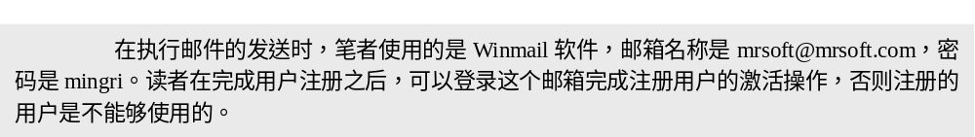
注册用户激活的原理是控制数据库中用户信息表（tb_member）中active字段的值，注册成功后该字段的默认值是0，但此时该用户是不能够登录网站的，必须通过邮箱激活，将该字段的值更新为1之后才可以使用。激活操作的文件存储于activation.php文件中。关键代码如下：

<?php
session_start();
header('Content-Type:text/html;charset=gb2312');
include_once("conn/conn.php");
if (!empty($_GET['name']) && !is_null($_GET['name'])){ //激活注册用户
$num=$conne->getRowsNum
("select * from tb_member where name='".$_GET['name']."' and password = '".$_ GET['pwd']."'");
if ($num>0){
$upnum=$conne->uidRst
("update tb_member set active = 1 where name='".$_GET['name']."' and password = '".$_GET['pwd']."'");
if($upnum > 0){
$_SESSION['name'] = $_GET['name'];
echo "<script>alert('用户激活成功！');window.location.href='main.php';</script>";
}else{
echo "<script>alert('您已经激活！');window.location.href='main.php';</script>";
}
}else{
echo "<script>alert('用户激活失败！');window.location.href='register.php';</script>";
}
}
?>

1.6.5 应用键盘响应事件验证信息是否合法
新用户注册时，随着信息输入，系统实时显示信息的正确性；用户登录时，无须使用鼠标来选择文本框，只要按下Enter键，焦点就自动下移。这些功能都是通过JavaScript脚本中的键盘响应事件来实现的。随着Ajax技术的流行，JavaScript已经成为一个开发人员必须要掌握的技术。下面就来简单了解一下键盘事件。
用户通过onkeydown和onkeyup事件来触发响应事件。使用方法和onclick事件类似。onkeydown表示当键盘上的键被按下时触发，onkeyup则正好相反，当键盘上的键被按下又抬起时触发。在页面中加载事件的方式有多种，这里介绍两种最常用的方式。
（1）将事件直接添加到页面元素中。这种方法最直接、简单。格式如下：

<script type="text/javascript">
…
function refer(){
…
}
</script>
<input type="text" onkeydown="refer()" />

当该用户输入完信息后，按任意键，onkeydown事件被触发，并调用refer()函数。
（2）通过window.onload加载。当页面被载入时，事件被载入。格式如下：

<script>
window.onload = function(){
document.getElementById('lgname').onkeydown = function(){
…
}`
}
</script>
…
<input id="lgname" type="text" />
…

当用户输入信息时，每输入一个字母，都将触发该事件，在该事件调用的函数中，对用户输入信息进行判断，例如用户名必须大于等于2、密码最短6位、E-mail必须合法等。验证用户名的代码如下：

//验证用户名
//为id等于regname的页面元素添加onkeyup事件
//用户每按一次键，都会调用一次该函数
$('regname').onkeyup = function (){
name = $('regname').value; //获取输入内容
cname2 = '';
if(name.match(/^[a-zA-Z_]*/) == ''){ //判断输入字符是否在有效范围之内
$('namediv').innerHTML = '<font color=red>必须以字母或下划线开头</font>';
cname1 = '';
}else if(name.length < 2){ //判断输入字符的长度
$('namediv').innerHTML = '<font color=red>注册名称必须大于等于2位</font>';
cname1 = '';
}else{
$('namediv').innerHTML = '<font color=green>注册名称符合标准</font>';
cname1 = 'yes';
}
chkreg();
}
…

该段代码的运行结果如图1.12所示。
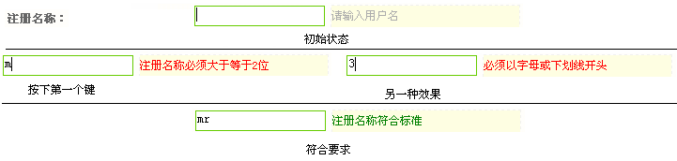
图1.12 验证信息合法性
使用onkeydown事件还可以实现对特定键的控制，包括Enter键、Ctrl键、Alt键等在内的所有按键，这是通过在onkeydown事件中使用keyCode属性来实现的。keyCode属性能够知道用户按下的是哪个键，例如Enter键等于13、空格键等于32等。使用keyCode属性的一般格式如下：

<script>
window.onload = function(){
document.getElementById('lgname') = function(){
if(event.keyCode == 13){ //判断用户是否按下了Enter键
…
}
}`
}
</script>

在本模块中，实现了焦点自动下移功能。当用户按下Enter键时，页面的焦点自动移到下一个文本框中。实现后的效果如图1.13所示。
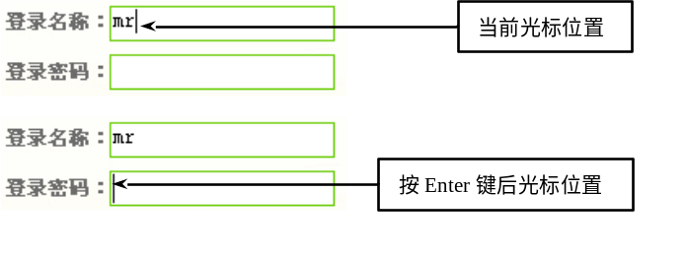
图1.13 焦点自动下移的运行效果

1.6.6 PHP中操作Cookie技术
Cookie的作用是当用户第一次访问某服务器时，服务器将一些信息保存到客户端计算机中。在以后的一段时间内，当用户再次访问这个服务器时，服务器通过Cookie信息，能够识别该用户。在很长一段时间内，Cookie都被当作一个不安全的因素，很少再被使用，转而使用Session。但是，Cookie的功能确实十分方便，如自动登录、网站统计等，都要比其他的实现方式要简单、快捷得多。Cookie只是一个文本文件，不能访问本地硬盘，无法传播病毒木马程序。唯一要注意的是，Cookie只能识别计算机，而不会在意谁在使用。
在PHP中操作Cookie使用setcookie()函数和$_COOKIE预定义变量。setcookie()函数的语法格式如下：

bool setcookie( string name [, string value [, int expire [, string path [, string domain [, bool secure]]]]] )

- 参数name设置了Cookie的名字。
- 参数value是Cookie的值，即参数name的值。
- 参数expire用来设置Cookie的过期时间。该参数以时间戳的形式存在。一般设置Cookie过期时间时，通过“time()+秒数”来实现。例如“time()+60×10”，表示Cookie将在10分钟后失效。设置path设马上失效，可以将时间设为当前日期之前，如“time()−1”，那么Cookie会立即失效。
- 参数path表示Cookie在服务器端的有效范围。如果path设为“/”，那么Cookie在整个服务器内都有效，如果path设为“/05/”，那么Cookie只在服务器下的05目录有效。
- 参数domain指定了Cookie有效的域名范围。以www.mrbccd.com为例，如果domain设为“.mrbccd.com”，那么Cookie在该域的所有子域都有效；如果domain设为“www.mrbccd.com”，那么Cookie只在www.mrbccd.com域内有效。
- 参数secure表明是否在https中传送。如果是true，Cookie仅在https连接中被设置，默认是false。

1.6.7 在JavaScript中操作Cookie技术
在JavaScript中可以通过document对象中的Cookie属性对Cookie进行创建、读取、删除等操作。先来看一下创建Cookie的格式（代码中加粗的部分是需要用户设置的）。

documen.cookie = "Name=Value; expires=time; path=URL; domain= Domain"
其中各个参数的含义和PHP中的基本相同，这里不再赘述。
在JavaScript中读取Cookie有一点复杂。在JavaScript看来，Cookie就是一个字符串。例如一个名字为count、值为10的Cookie，在JavaScript中的格式是：

count=10

如果有多个Cookie，那么它的格式如下：

count=10; name=mr; …

而真正需要的值，其实只有10而已。所以，要获取Cookie的值，就要使用split()函数将Cookie进行拆分。获取count值的代码如下：

<script>
if(document.cookie==''){ //Cookie等于空时
document.write('no cookie');
}else{
cookiearr = document.cookie.split('; '); //以分号为分隔符，对Cookie进行分割
leng = cookiearr.length; //获取数组长度
for(i=0; i<leng; i++){
if(cookiearr[i].split('=')[0] == 'count'){ //判断哪一个Cookie等于count
document.write(cookiearr[i].split('=')[1]); //输出count的值
}
}
}
</script>

1.6.8 用户自动登录技术
自动登录的原理是：当用户打开登录页面时，登录页面首先判断用户客户端机器中的Cookie值，如果该值不存在，或者Cookie已失效，将显示登录表单；如果Cookie值存在，则直接使用Cookie中所保存的用户名进行登录。
在本模块中，用户首先打开的是index.php页，该页判断Cookie值，如果没有，则跳转到login.php进行登录；如果Cookie有值，则将Cookie中的用户名保存到Session，直接进入主页面。实现代码如下：

<?php
session_start(); //开启Session支持
header('Content-Type:text/html;charset=gb2312'); //设置页面编码
if(!empty($_COOKIE['name']) and !is_null($_COOKIE['name'])){ //判断Cookie是否为空
$_SESSION['name'] = $_COOKIE['name']; //将Cookie保存到Session中
header('location:http://localhost/model/05/01/main.php'); //跳转到main.php页
}else{ //Cookie为空，说明没有登录
header('location:http://localhost:82/TM/01/login.php'); //跳转到login.php页
}
?>
这里$_COOKIE['name']的值是在登录成功时设置的。相关代码如下：

<?php
… //如果登录成功
setcookie('name',$name,time()+60*10); //保存$name的同时设置时间
…
?>

1.7 本 章 小 结
本章主要讲解的是注册登录模块设计过程，即从数据库设计到具体模块的创建。其中在具体模块创建的过程中针对用户登录模块、用户注册模块进行重点讲解，并且在其中应用了很多新的技术和技巧，例如通过Ajax无刷新验证技术、通过在PHP中操作Cookie技术、通过在JavaScript中操作Cookie技术，以及通过Zend_mail函数实现PHP操作技术等。

